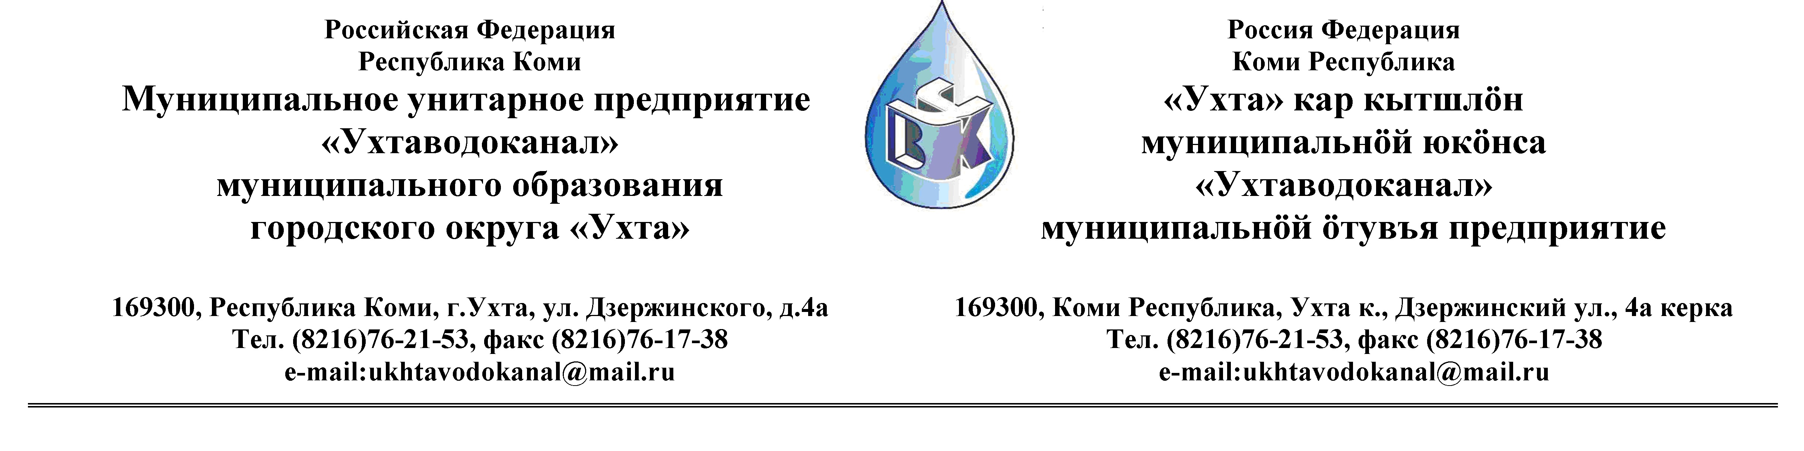
ПРОТОКОЛ № 30/07 - 2012

Заседания Комиссии по организации и проведению закупок товаров, работ и услуг
в МУП «Ухтаводоканал» МОГО «Ухта»
Открытый конкурс в электронной форме на право заключения договора поставки соли поваренной, пищевой, выварочной «Экстра».

от «23» августа 2012 года г. Ухта,Р.К
«15» час. 00 минут ул. Дзержинского, дом 4А,
3 этаж.конференц –зал.

Наименование закупки: Поставка соли поваренной,
пищевой выварочной «Экстра».

Заказчик: Муниципальное унитарное предприятие «Ухтаводоканал»
Муниципального образования городского округа «Ухта»

Состав комиссии:

Председатель – Т.А. Филиппова, и. о. директора предприятия;
Секретарь – Н.М. Лиховских

Члены комиссии:
О.И. Курбанова – зам. директора по экономике и финансам;
Н.Н. Писарев – и. о. начальника отдела логистики;
А.Н. Бобрешов – начальник юридического отдела;
А.М.Симаков – начальник отдела технического надзора;
О.В. Душина – производственно-технического отдела;

На заседании присутствуют:

Председатель – Т.А. Филиппова, и. о. директора предприятия;
Члены комиссии:
О.И. Курбанова – зам. директора по экономике и финансам;
Н.Н.Писарев – и.о. начальника отдела логистики;
А.Н. Бобрешов – начальник юридического отдела;
А.М. Симаков – начальник отдела технического надзора;
О.В. Душина – начальник производственно-технического отдела;

Кворум имеется, заседание Комиссии по рассмотрению Заявок на участие в открытом Конкурсе в электронной форме, правомочно.

Повестка дня:
Рассмотрение результатов открытого конкурса в электронной форме на право заключения договора поставки соли поваренной, пищевой, выварочной «Экстра».

1. В соответствии с Федеральным Законом № 223-ФЗ от 18.07.2011 года «О закупках товаров, работ, услуг отдельными видами юридических лиц», Приказа №0063-О от 28.03.2012 года «О введении в действие Положения о закупках товаров, работ, услуг МУП «Ухтаводоканал» и Приказа №0205-А от 25.06.2012 года «Об утверждении плана закупок» нашим предприятием было размещено на сайте http://ukhtavodokanal.ru Извещение №30/07-2012 от 30.07.2012 года о проведении открытого конкурса в электронной форме на право заключения договора поставки соли поваренной, пищевой, выварочной «Экстра». Дата окончания приёма Заявок от Участников Конкурса в электронной форме заканчивается 21 августа 2012 года.
2. К моменту окончания срока подачи Заявок на участие в Конкурсе в электронной форме на право заключения Договора поставки соли поваренной, пищевой, выварочной «Экстра» поступила 1 (Одна) Заявка с полным пакетом документов от ООО «Руссоль-Северозапад» г. Санкт-Петербург, в соответствии с п. 3.1. «Положения о закупках товаров, работ, услуг по МУП «Ухтаводоканал» МОГО «Ухта».
3. Комиссия рассмотрела Заявку и приняла решение: Конкурс считать состоявшимся. Руководствуясь «Положением о закупках товаров, работ и услуг» по МУП «Ухтаводоканал» МОГО «Ухта» раздел 9 п. 9.1, выбрать единственного поставщика товара ООО «Руссоль-Северозапад»,
на право заключения договора поставки соли.
4. . Протокол заседания Комиссии, по организации и проведению закупок товаров,
работ и услуг в МУП «Ухтаводоканал» МОГО «Ухта», на заключение Договора поставки соли поваренной пищевой выварочной «Экстра». Протокол составлен в 1-м экземпляре, остаётся на хранении в МУП «Ухтаводоканал» МОГО «Ухта» и подлежит опубликованию на сайте «Заказчика» http://ukhtavodokanal.ru

